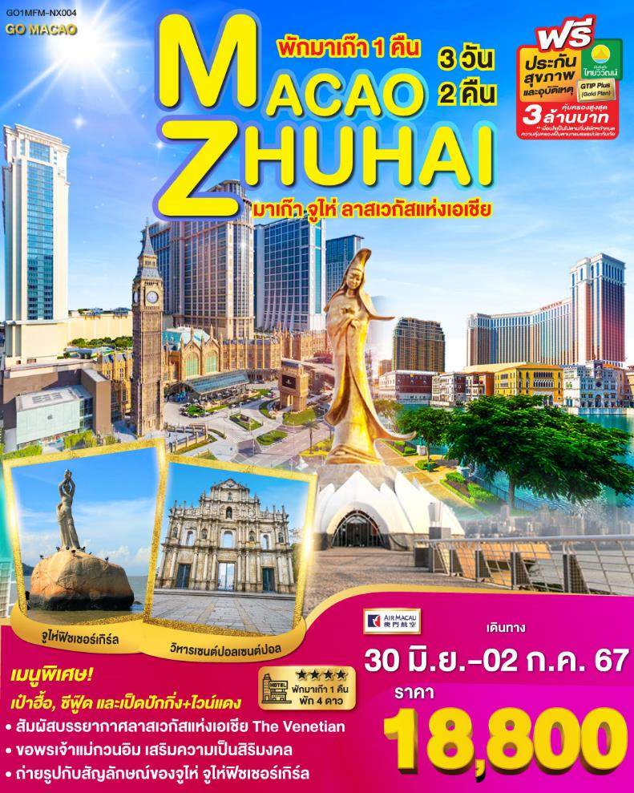

**GO MACAO ZHUHAI**

**มาเก๊า จูไห่ ลาสเวกัสแห่งเอเชีย (พักมาเก๊า 1 คืน) 3 วัน 2 คืน**

**โดยสายการบิน AIR MACAU (NX)**

|  |  |  |  |  |  |
| --- | --- | --- | --- | --- | --- |
| **วันที่** | **โปรแกรมทัวร์** | **เช้า เที่ยง เย็น** | | | **โรงแรม** |
| 1 | กรุงเทพฯ (สนามบินสุวรรณภูมิ) – สนามบินนานาชาติมาเก๊า  (NX995 BKK-MFM 10:35-14:20) – เมืองจู่ไห่ – จูไห่ ฟิชเชอร์ เกิร์ล – โรงละครหอยไข่มุก |  |  | 🍽 | Fuyuwan Holiday Hotel  หรือเทียบเท่าระดับ 4 ดาว |
| 2 | อนุสรณ์สถาน ดร.ซุนยัดเซ็น – ร้านบัวหิมะ – ร้านหยก – วัดหนานผู่โถว – มาเก๊า – วัดอาม่า – เจ้าแม่กวนอิมริมทะเล – วิหารเซนต์ปอล – เซนาโด้สแควร์ | 🍽 | 🍽 | 🍽 | Casa Real Hotel  หรือเทียบเท่าระดับ 4 ดาว |
| 3 | ลอนดอนเนอร์ – ร้านขนมพื้นเมือง – เวเนเซี่ยน – สนามบินนานาชาติมาเก๊า – กรุงเทพฯ (สนามบินสุวรรณภูมิ)  (NX992 MFM-BKK 19:40-21:50) | 🍽 |  |  |  |

|  |  |  |  |
| --- | --- | --- | --- |
| **อัตราค่าบริการ** | | | |
| **วันเดินทาง** | **ราคาทัวร์/ท่าน**  **พักห้องละ 2-3 ท่าน** | **ราคาทัวร์เด็ก 02-18 ปี/ท่าน**  **มีเตียง / ไม่มีเตียง** | **ราคาห้องพักเดี่ยว** |
| **16 – 18 มิ.ย. 67** | **18,800** | **20,800** | **25,800** |
| **20 – 22 มิ.ย. 67** | **18,800** | **20,800** | **25,800** |
| **30 มิ.ย. – 02 ก.ค. 67** | **18,800** | **20,800** | **25,800** |
| **\*\* อัตรานี้ไม่รวมค่าทิปมัคคุเทศก์ท้องถิ่นและคนขับรถ 2,000 บาท/ท่าน/ทริป \*\*** | | | |

**Day1 กรุงเทพฯ (สนามบินสุวรรณภูมิ) – สนามบินนานาชาติมาเก๊า (NX995 BKK-MFM 10:35-14:20) – เมืองจู่ไห่ – จูไห่ ฟิชเชอร์ เกิร์ล – โรงละครหอยไข่มุก**

**07.30 น.** คณะพร้อมกัน ณ **สนามบินสุวรรณภูมิ** ขาออก ชั้น 4 สายการบิน **Air Macau** โดยมีเจ้าหน้าที่อำนวยความสะดวกแก่ทุกท่าน

**10.35 น.** นำท่านออกเดินทางสู่ **สนามบินนานาชาติมาเก๊า** เขตบริหารพิเศษมาเก๊า แห่งสาธารณรัฐประชาชนจีน โดยสายการบิน **AIR MACAU** เที่ยวบินที่ **NX995** (มีบริการอาหารร้อนและเครื่องดื่มบนเครื่อง)

**14.20 น.** ถึง **สนามบินนานาชาติมาเก๊า** หลังจากนั้นนำท่านผ่านพิธีการตรวจคนเข้าเมือง รับสัมภาระเรียบร้อยแล้ว (เวลาท้องถิ่นเร็วกว่าประเทศไทย 1 ชั่วโมง)

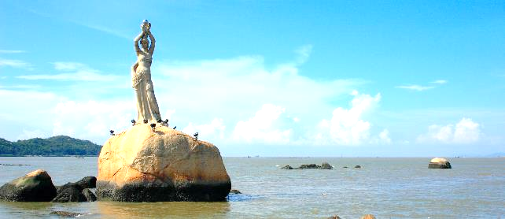จากนั้นนำท่านเดินทางข้ามด่านสู่ **เมืองจูไห่** เมืองเศรษฐกิจพิเศษของจีน **(ในการเดินทางข้ามด่าน ท่านจะต้องลากกระเป๋าสัมภาระของท่านเองและผ่านพิธีการตรวจคนเข้าเมืองใช้เวลาในการเดินประมาณ 45-60 นาที)**

จากนั้นนำท่านชม **จูไห่ ฟิชเชอร์ เกิร์ล (Zhuhai Fisher Girl)** สัญลักษณ์อันสวยงามโดดเด่นของเมืองจูไห่ หรือมีอีกชื่อเรียกว่า “หวีหนี่” ตั้งอยู่บริเวณอ่าวเชียงหู เป็นรูปปั้นสาวงามยืนถือไข่มุกอยู่ริมทะเล ซึ่งเป็นลักษณะบ่งบอกถึงความสงบสุข ความอุดมสมบูรณ์รุ่งเรืองแห่งเมืองจูไห่นั่นเอง

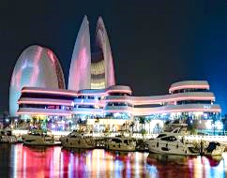นำท่านถ่ายรูปด้านหน้า **โรงละครหอยไข่มุก (Zhuhai Opera House)** หนึ่งในแลนด์มาร์กสำคัญของเมืองจูไห่ มี ลักษณะทางสถาปัตยกรรมที่โดดเด่น ล้ำยุคและทันสมัย โดยมีการออกแบบเป็นรูปทรงเปลือกหอยประกบกันใช้งบลงทุนก่อสร้างไปมากกว่า 1,008 ล้านหยวน โดยได้รับการออกแบบเป็นรูปทรงเปลือกหอยฝาประกบกัน 2 อัน ที่ดูกึ่งโปร่งใสในตอนกลางวัน และดูใสราวกับแสงจันทร์ในยามค่ำคืน ซึ่งด้วยเหตุนี้จึงเป็นที่มาให้กับชื่อเรียกของเปลือกหอยอันเล็กว่า “เปลือกหอยดวงจันทร์” โดยเป็นโรงละครที่สามารถรองรับผู้เข้าชมได้ 500 คน และเปลือกหอยอันใหญ่ว่า “เปลือกหอยดวงอาทิตย์” ซึ่งเป็นโรงละครขนาดใหญ่ที่สามารถรองรับผู้เข้าชมได้มากถึง 1,600 คน และสามารถตอบสนองความต้องการด้านดนตรีขนาดใหญ่ ทั้งละครเพลง บัลเลต์ ซิมโฟนี และการแสดงสุดอลังการได้มากมาย

**ค่ำ รับประทานอาหารค่ำ ณ ภัตตาคาร (มื้อที่ 1) *พิเศษ.. เป๋าฮื้อ, ซีฟู๊ด***

**ที่พัก Fuyuwan Holiday Hotel หรือระดับเทียบเท่า 4 ดาว**

**Day2 อนุสรณ์สถาน ดร.ซุนยัดเซ็น – ร้านบัวหิมะ – ร้านหยก – วัดหนานผู่โถว – มาเก๊า – วัดอาม่า – เจ้าแม่กวนอิมริมทะเล – วิหารเซนต์ปอล – เซนาโด้สแควร์**

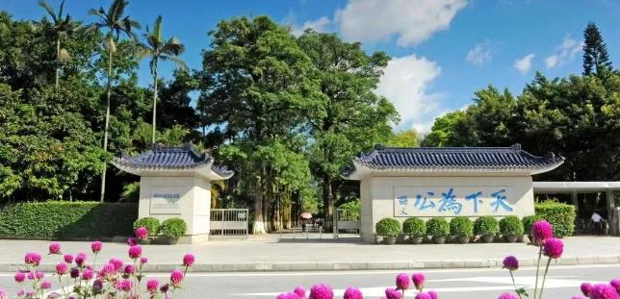**เช้า รับประทานอาหารเช้า ณ ห้องอาหารของโรงแรม (มื้อที่ 2)**

นำท่านเดินทางสู่ **อนุสรณ์สถาน ดร.ซุนยัดเซ็น (Dr.Sun Yat-Sen's Memorial Hall)** สร้างขึ้นเพื่อรำลึกถึง ดร.ซุนยัดเซ็น ซึ่งถือว่าเป็นบิดาของชาวจีน สถานที่นี้ได้รับการยกย่องว่าเป็นสถาปัตยกรรมชั้นเยี่ยม ภายในหอประชุมมีประวัติของ ดร.ซุน ยัดเซ็นให้อ่าน และบริเวณด้านหน้าหอประชุมก็มีอนุสาวรีย์ของ ดร.ซุน ยัตเซ็น ยืนเด่นเป็นสง่าให้ท่านได้ถ่ายรูปเป็นที่ระลึก จากนั้นนำท่านเดินทางสู่ **ร้านบัวหิมะ** และ **ร้านหยก**

นำท่านเดินทางสู่ **วัดหนานผู่โถว** **(South Putuo Temple)** นมัสการองค์สังกระจายเพื่อความอุดมสมบูรณ์ นมัสการเจ้าแม่กวนอิม เพื่อความโชคดี นมัสการองค์อมิตรพุทธเจ้าเพื่อการมีสุขสวัสดีและนมัสการพระพุทธเจ้า 4 พระองค์ เพื่ออายุยืนนาน จากนั้นนำท่านสู่พระราชวังหยวนหมิงหยวน ที่มีสวนคล้ายกับพระราชวังหยวนหมิง ณ กรุงปักกิ่ง พระราชวังแห่งนี้ ถูกสร้างขึ้นใหม่อีกครั้ง ณ ใจกลางของ "ภูเขาชิลิน" ในเมืองจูไห่ทำให้สวนแห่งนี้โอบล้อมด้วยขุนเขาที่เขียวชอุ่ม สวนหยวนหมิง มีเนื้อที่ 1.39 ตารางกิโลเมตร มีภูเขาโอบรอบทั้ง 3 ด้าน ด้านหน้าเป็นพื้นที่ราบ สิ่งก่อสร้างต่างๆ สร้างขึ้นเท่าของจริงในอดีตทุกชิ้น ภายในสวนมีทะเลสาบขนาด 80,000 ตารางเมตร ซึ่งมีขนาดเท่ากับสวนเดิมในกรุงปกกิ่ง เป็นศูนย์กลางล้อมรอบด้วยสิ่งก่อสร้างต่างๆ กว่าร้อยชิ้น อาทิ เสาหินคู่ สะพานข้ามธารทอง ประตูต้ากง ตำหนักเจิ้งต้ากวางหมิง สะพานเก้าเลี้ยว

**กลางวัน รับประทานอาหารกลางวัน ณ ภัตตาคาร (มื้อที่ 3) *พิเศษ.. เป็ดปักกิ่ง+ไวน์แดง***

จากนั้นนำท่านเดินทางสู่ **มาเก๊า (ในการเดินทางข้ามด่าน ท่านจะต้องลากกระเป๋าสัมภาระของท่านเองและผ่านพิธีการตรวจคนเข้าเมืองใช้เวลาในการเดินประมาณ 45-60 นาที)** ในอดีตมาก๊าเป็นเพียงแค่หมู่บ้านเกษตรกรรมและประมงเล็กๆ ซึ่งเป็นเมืองที่มีประวัติศาสตร์นยาวนาน โดยมีชาวจีนกวางตุ้งและฟูเจี้ยนเป็นชนชาติดั้งเดิม จนมาถึงช่วงต้นศตวรรษที่ 16 ชาวโปตุเกสได้เดินเรือเข้ามายังคาบสมุทรแถบนี้เพื่อติดต่อค้าขายกับชาวจีน และมาสร้างอานานิคมอยู่ในแถบนี้ ที่สำคัญ คือ ชาวโปรตุเกสได้นำพาเอาความเจริญรุ่งเรืองทางด้านสถาปัตยกรรม และศิลปวัฒนธรรมของชาติตะวันตกเข้ามาอย่างมากมาย ทำให้มาเก๊ากลายเป็นเมืองที่มีการผสมผสานระหว่างวัฒนธรรมตะวันออกและตะวันตกอย่างลงตัว

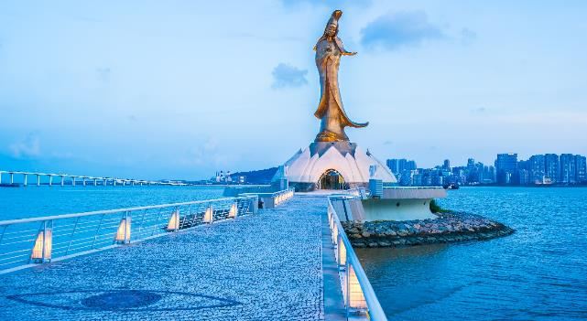นำท่านเดินทางสู่ **วัดอาม่า (A-Ma Temple)** ให้ทุกท่านได้กราบไหว้เจ้าแม่ทับทิม ซึ่งเป็นวัดที่มีชื่อเสียงมากๆ สำหรับวัดแห่งนี้ตั้งอยู่ ใกล้กับทะเล ภายในวัดดูแล้วก็แปลกตาดีเพราะว่ามีการก่อสร้างกันแบบลดหลั่นกันไปตามพื้นที่ ที่อำนวย เนื่องจากสถานที่แห่งนี้ตั้งอยู่ริมเชิงเขา เมื่อเดินพ้นซุ้มประตูก็จะพบกับศาลของเจ้าแม่ทับทิมตั้งอยู่ นอกจากนั้นก็ยังมี หอเมตตาธรรม ศาลเจ้าแม่กวนอิม ศาลพุทธเซินเจ้าชานหลินและยังมีศาลเจ้าขนาดเล็กๆ อีกหลายศาลที่ได้มีการสร้างเพื่อถวายให้แก่เจ้าแม่ทับทิม

นำท่านถ่ายภาพกับ **เจ้าแม่กวนอิมริมทะเล (Kun Iam Ecumenical Center)** รูปองค์เจ้าแม่กวนอิมสัมฤทธิ์ประทับยืนบนโคมทรงดอกบัว ซึ่งประเทศโปรตุเกสสร้างขึ้นเพื่อเป็นอนุสรณ์ให้กับมาเก๊าเนื่องในโอกาสส่งมอบคืนให้กับประเทศจีน

**หมายเหตุ:** เนื่องจาก เจ้าแม่กวนอิมริมทะเล อยู่ระหว่างการซ่อมบำรุง ตั้งเเต่ตอนนี้จนถึงเดือน เมษายน 2567 กรณี ณ วันที่เดินทางยังซ่อมบำรุงไม่เรียบร้อย ทางบริษัทขอสงวนสิทธิ์ ในการนำท่านเดินทางสู่ **ไทปาสตรีทฟู้ด** ถนนที่เต็มไปด้วยร้านอาหาร ขนม ของอร่อยเมืองมาเก๊า ทดแทน

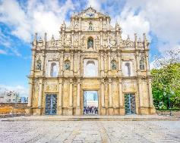จากนั้นนำท่านชม **วิหารเซนต์ปอล (Ruins of St. Paul's)** โบสถ์แห่งนี้เคยเป็นส่วนหนึ่งของวิทยาลัยเซนต์ปอล ซึ่งก่อตั้งในปี ค.ศ. 1594 และปิดไปในปี ค.ศ. 1762 และเป็นมหาวิทยาลัยตามแบบตะวันตกแห่งแรกของเอเชียตะวันออก โบสถ์เซนต์ปอลสร้างขึ้นในปี ค.ศ. 1580 แต่ถูกทำลายถึงสองครั้ง ในปี ค.ศ. 1595 และ ค.ศ. 1601 ตามลำดับ จนกระทั่งเกิดเพลิงไหม้ในปี ค.ศ. 1835 ทั้งวิทยาลัย และโบสถ์ถูกทำลายจนเหลือแต่ด้านหน้าของตึกฐานโบสถ์ส่วนใหญ่และบันไดด้านหน้าของตึกแสดงให้เห็นถึงสไตล์ผสมระหว่างตะวันออกและตะวันตกและมีอยู่ที่นี่เพียงแห่งเดียวเท่านั้นในโลก

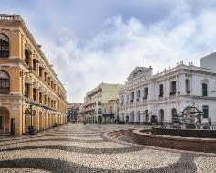

จากนั้นนำท่านเดินทางสู่ **เซนาโด้สแควร์ (Senado Square)** อิสระให้ท่านได้เดินเที่ยวและเลือกซื้อสินค้าตามอัธยาศัย

**ค่ำ รับประทานอาหารค่ำ ณ ภัตตาคาร (มื้อที่ 4)**

**ที่พัก Casa Real Hotel หรือระดับเทียบเท่า 4 ดาว**

**Day3 ลอนดอนเนอร์ – ร้านขนมพื้นเมือง – เวเนเซี่ยน – สนามบินนานาชาติมาเก๊า – กรุงเทพฯ (สนามบินสุวรรณภูมิ)   
(NX992 MFM-BKK 19:40-21:50)**

**เช้า รับประทานอาหารเช้า ณ ห้องอาหารของโรงแรม (มื้อที่ 5)**

นำท่านถ่ายภาพกับ **ลอนดอนเนอร์ (The Londoner Macau)** เป็นสถานที่ท่องเที่ยวยอดนิยมของนักท่องเที่ยว เป็นถนนที่มีธีมจำลองสัญลักษณ์ที่สำคัญของลอนดอน ประเทศอังกฤษ เช่น บิ๊กเบน สะพานทาวเวอร์บริดจ์ และตู้โทรศัพท์สีแดง ให้ท่านเพลิดเพลินกับการเดินเล่น ถ่ายรูปเช็คอิน

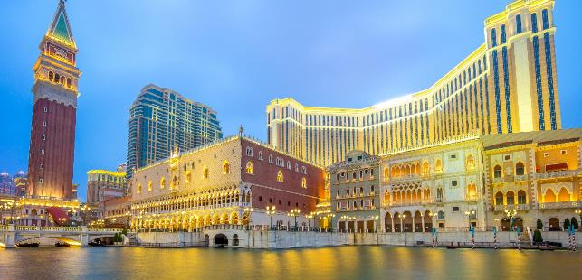จากนั้นนำท่านแวะ **ร้านขนมพื้นเมือง** ให้ท่านได้ชิมและซื้อขนม รวมถึงวิตามินต่างๆ ในราคาโดนใจ อาทิ เช่น วิตามินสกัดจากปลาทะเลน้ำลึก, น้ำนมผึ้งที่ช่วยบำรุงผิวพรรณ หรือหมูแผ่น เป็นต้น

จากนั้นนำท่านเดินทางสู่ **เวเนเชี่ยน (The Venetian Macau)** เป็นคาสิโนคอมเพล็กซ์ขนาดใหญ่สุดของมาเก๊าที่มีโซนคาสิโนที่ใหญ่ที่สุดในโลก รวมทั้งยังเป็นอาคารที่มีพื้นที่ใช้สอยขนาดใหญ่ที่สุดในเอเชียด้วย แต่สิ่งที่มีชื่อเสียงของเวเนเชี่ยนสำหรับนักท่องเที่ยวทั่วไปคือโชนที่เป็นห้าง ซึ่งออกแบบและตกแต่งให้เหมือนกับสไตล์เมืองเวนิสของประเทศอิตาลี ซึ่งสร้างออกมาได้สวยงามและน่าตื่นตาตื่นใจจนมีชื่อเสียงไปทั่วโลก บรรยากาศในโซนห้างของเวเนเชี่ยนเรียกว่าGrand Canal Shoppes อยู่ที่ด้านข้างของโซนคาสิโนซึ่งจะแยกส่วนกันชัดเจนแต่จะมีทางเดินเชื่อมถึงกันได้ ภายในห้างจะมีรูปร่างคล้ายกับตัว U ที่มีคลองไหลผ่านกลางทางเดินซึ่งจะมีบริการเรือพายกอนโดล่า (Gondola) ส่วนเพดานจะทาสีและให้แสงเหมือนกับเป็นท้องฟ้า ร้านต่างๆ ภายในห้างค่อนข้างหลากหลาย ทั้งของกินของใช้ต่างๆ อิสระให้ท่านช้อปปิ้ง สนุกสนานกับกิจกรรมภายในเวเนเชี่ยน **(ไม่รวมค่าตั๋วล่องเรือกอนโดล่า)**

**กลางวัน อิสระอาหารกลางวัน เพื่อความสะดวกในการท่องเที่ยว**

สมควรแก่เวลานำท่านเดินทางสู่ **สนามบินนานาชาติมาเก๊า** เขตบริหารพิเศษมาเก๊าแห่งสาธารณรัฐประชาชนจีน

**19.40 น.** นำท่านออกเดินทางสู่ **สนามบินสุวรรณภูมิ** โดยสายการบิน **AIR MACAU** เที่ยวบินที่ **NX992** (มีบริการอาหารร้อนและเครื่องดื่มบนเครื่อง)

**21.50 น.** เดินทางถึง **สนามบินสุวรรณภูมิ** โดยสวัสดิภาพ พร้อมความประทับใจ

|  |  |  |  |
| --- | --- | --- | --- |
| **อัตราค่าบริการ** | | | |
| **วันเดินทาง** | **ราคาทัวร์/ท่าน**  **พักห้องละ 2-3 ท่าน** | **ราคาทัวร์เด็ก 02-18 ปี/ท่าน**  **มีเตียง / ไม่มีเตียง** | **ราคาห้องพักเดี่ยว** |
| **16 – 18 มิ.ย. 67** | **18,800** | **20,800** | **25,800** |
| **20 – 22 มิ.ย. 67** | **18,800** | **20,800** | **25,800** |
| **30 มิ.ย. – 02 ก.ค. 67** | **18,800** | **20,800** | **25,800** |
| **\*\* อัตรานี้ไม่รวมค่าทิปมัคคุเทศก์ท้องถิ่นและคนขับรถ 2,000 บาท/ท่าน/ทริป \*\*** | | | |

|  |
| --- |
| **อัตราค่าบริการรวม** |

1. ค่าตั๋วโดยสารเครื่องบินไป-กลับ ชั้นประหยัดพร้อมค่าภาษีสนามบินทุกแห่งตามรายการทัวร์ข้างต้น
2. ค่าที่พักห้องละ 2-3 ท่าน ตามโรงแรมที่ระบุไว้ในรายการหรือระดับเทียบเท่า (มาตรฐานโรงแรมจีน)

**- กรณีห้อง TWIN BED (เตียงเดี่ยว 2 เตียง) ซึ่งโรงแรมไม่มีหรือเต็ม ทางบริษัทขอปรับเป็นห้อง DOUBLE BED แทนโดยมิต้องแจ้งให้ทราบล่วงหน้า**

**- หากต้องการห้องพักแบบ DOUBLE BED ซึ่งโรงแรมไม่มีหรือเต็ม ทางบริษัทขอปรับเป็นห้อง TWIN BED แทนโดยมิต้องแจ้งให้ทราบล่วงหน้า เช่นกัน**

**- กรณีพักแบบ TRIPLE ROOM 3 ท่าน 1 ห้อง ท่านที่ 3 อาจเป็นเสริมเตียง หรือ SOFA BED หรือ เสริมฟูกที่นอน ทั้งนี้ขึ้นอยู่กับรูปแบบการจัดห้องพักของโรงแรมนั้นๆ**

1. ค่าอาหาร ค่าเข้าชม และ ค่ายานพาหนะทุกชนิด ตามที่ระบุไว้ในรายการทัวร์ข้างต้น
2. เจ้าหน้าที่บริษัท ฯ คอยอำนวยความสะดวกทุกท่านตลอดการเดินทาง
3. ค่าน้ำหนักสัมภาระรวมในตั๋วเครื่องบิน **25 กิโลกรัม/ท่านละ 1 ใบ**
4. ค่าประกันวินาศภัยเครื่องบินตามเงื่อนไขของแต่ละสายการบิน
5. อัตราดังกล่าวขอสงวนเฉพาะผู้ที่ถือหนังสือเดินทางไทยเท่านั้น** กรณีถือหนังสือเดินทางต่างชาติกรุณาเช็คราคาอีกครั้ง
6. ภาษีมูลค่าเพิ่ม 7% (เฉพาะค่าบริการ)
7. ค่าประกันสุขภาพและอุบัติเหตุ วงเงินสูงสุด 3 ล้านบาท **(เงื่อนไขเป็นไปตามที่บริษัทฯ กำหนด ความคุ้มครองเป็นตามกรมธรรม์ประกันภัย)**

**รายละเอียดกรมธรรม์ไทยวิวัฒน์**

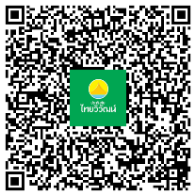

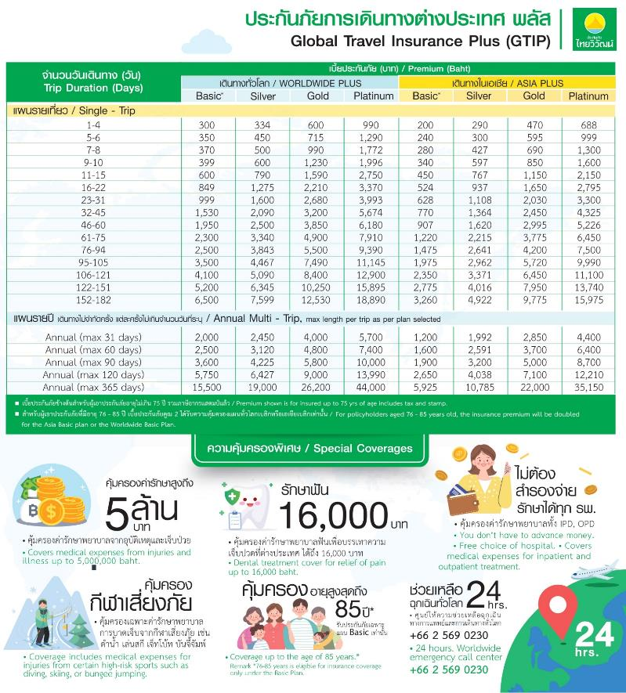



|  |
| --- |
| อัตราค่าบริการไม่รวม |

1.   ค่าทำหนังสือเดินทางไทย และเอกสารต่างด้าว

2.   ค่าเอกสารเดินทางเข้าประเทศจีนสำหรับผู้ถือพาสปอร์ตต่างชาติ

3.   ค่าน้ำหนักกระเป๋าเดินทางในกรณีที่เกินกว่าสายการบินกำหนด

4.   ค่าใช้จ่ายส่วนตัวนอกเหนือจากรายการ เช่น ค่าเครื่องดื่ม, ค่าอาหารที่สั่งเพิ่มเอง, ค่าโทรศัพท์, ค่าซักรีด ฯลฯ

*สำหรับท่านที่รับประทานอาหารพิเศษ อาหารเจ หรือไม่ทานเนื้อสัตว์ ไม่ทานหมู ไม่ทานไก่ และมีความจำเป็นให้ทางบริษัทจัดเตรียมอาหารไว้ให้ท่านเป็นพิเศษนอกเหนือจากที่กรุ๊ปจัดไว้ในรายการ ขอสงวนสิทธิ์ในการเรียกเก็บค่าใช้จ่ายเพิ่มเติมตามจริงหน้างาน

5.   ค่าภาษีน้ำมัน ที่สายการบินเรียกเก็บเพิ่มภายหลังจากทางบริษัทฯ ได้ออกตั๋วเครื่องบิน

6.   ค่าทิปมัคคุเทศก์ท้องถิ่นและคนขับรถ **รวม 2,000 บาท/ท่าน/ทริป**

*สำหรับหัวหน้าทัวร์แล้วแต่ความประทับใจและน้ำใจจากท่าน*

|  |
| --- |
| **เงื่อนไขการให้บริการ** |

1.    การเดินทางในแต่ละครั้งจะต้องมีผู้โดยสาร จำนวน 15 ท่านขึ้นไป ถ้าผู้โดยสารไม่ครบจำนวนดังกล่าว ทางบริษัทฯ ขอสงวนสิทธิ์ในการเปลี่ยนแปลงราคาหรือยกเลิกการเดินทาง  
2.    ในกรณีที่ลูกค้าต้องออกตั๋วโดยสารภายในประเทศ กรุณาติดต่อเจ้าหน้าที่ของบริษัทฯ เพื่อเช็คว่ากรุ๊ปมีการคอนเฟิร์มเดินทางก่อนทุกครั้ง เนื่องจากสายการบินอาจมีการปรับเปลี่ยนไฟล์ทบิน หรือเวลาบิน โดยไม่ได้แจ้งให้ทราบล่วงหน้า ทางบริษัทฯ จะไม่รับผิดชอบใดๆ ในกรณี ถ้าท่านออกตั๋วภายในโดยไม่แจ้งให้ทราบและหากไฟล์ทบินมีการปรับเปลี่ยนเวลาบินเพราะถือว่าท่านยอมรับในเงื่อนไขดังกล่าว  
3.    รายการทัวร์นี้มีลงร้านรัฐบาล โดยร้านค้ารัฐบาลจะใช้เวลาประมาณ 60-90 นาที/ร้าน กรณีที่ท่านถ้าหากลูกค้าไม่มีความประสงค์จะเข้าร้านขายสินค้า หรือหากท่านต้องการแยกตัวออกจากคณะ ทางบริษัทฯ ขอสงวนสิทธิ์ในการเรียกเก็บค่าใช้จ่ายที่เกิดขึ้นจากท่านเป็นจำนวนเงิน **400 หยวน/ท่าน**4. ราคานี้สำหรับพาสปอร์ตไทยเท่านั้น สำหรับพาสปอร์ตต่างชาติชำระเพิ่ม **5,000 บาท/ท่าน** ทุกกรณี  
5.    การชำระค่าบริการ  
       5.1 กรุณาชำระ **มัดจำ ท่านละ 10,000 บาท** พร้อมส่งหน้าพาสปอร์สำหรับทำเอกสารเข้าประเทศ  
       5.2 กรุณาชำระ ค่าทัวร์เต็มจำนวน ในกรณีที่ค่าทัวร์ราคาต่ำกว่า 10,000 บาท   
       5.3 กรุณาชำระ ค่าทัวร์ส่วนที่เหลือ 30 วันก่อนออกเดินทาง **45 วันก่อนเดินทางสำหรับช่วงสงกรานต์และปีใหม่**  
       5.4 กรณีวันเดินทางน้อยกว่า 21 วัน หรือราคาทัวร์โปรโมชั่น ต้องชำระค่าทัวร์เต็มจำนวนเท่านั้น  
6.    กรณีผู้เดินทางที่ต้องการความช่วยเหลือเป็นพิเศษ เช่น การขอใช้วีลแชร์ที่สนามบิน กรุณาแจ้งบริษัทฯ อย่างน้อย 7 วันก่อนการเดินทาง หรือเริ่มตั้งแต่ท่านจองทัวร์ มิฉะนั้นทางบริษัทฯ ไม่สามารถจัดการได้ล่วงหน้า ทางบริษัทฯ ขอสงวนสิทธิ์ในการเรียกเก็บค่าใช้จ่ายตามจริงที่เกิดขึ้นกับผู้เดินทาง (ถ้ามี)  
7.    กรณีใช้หนังสือเดินทางราชการ (เล่มน้ำเงิน) เดินทางเพื่อการท่องเที่ยวกับคณะทัวร์ หากท่านถูกปฏิเสธในการเข้า – ออกประเทศใดๆ ก็ตาม ทางบริษัทฯ ขอสงวนสิทธิ์ไม่คืนค่าทัวร์และรับผิดชอบใดๆ ทั้งสิ้น

|  |
| --- |
| **เงื่อนไขการยกเลิก** |

**กรณีการขอยกเลิกการเดินทาง หรือเลื่อนการเดินทาง นักท่องเที่ยวหรือตัวแทนจำหน่าย(ผู้มีชื่อในเอกสารการจอง) จะต้องแฟกซ์ อีเมลล์ หรือ มาเซ็นเอกสารการยกเลิกที่บริษัท อย่างใดอย่างหนึ่ง เพื่อเป็นการแจ้งยกเลิกกับทางบริษัทอย่างเป็นลายลักษณ์อักษร (ทางบริษัทไม่ขอรับยกเลิกการจอง ผ่านทางโทรศัพท์ไม่ว่ากรณีใดๆ)

**กรณีนักท่องเที่ยวหรือตัวแทนจำหน่าย ต้องการขอรับเงินค่าบริการคืน นักท่องเที่ยวหรือตัวแทนจำหน่าย (ผู้มีชื่อในเอกสารการจอง) จะต้องแฟกซ์ อีเมลล์ หรือ มาเซ็นเอกสารการขอรับเงินคืนที่บริษัท อย่างใดอย่างหนึ่ง เพื่อทำเรื่องขอรับเงินค่าบริการคืน โดยแนบหนังสือมอบอำนาจพร้อมหลักฐานประกอบการมอบอำนาจ หลักฐานการชำระเงินค่าบริการต่างๆ และหน้าสมุดบัญชีธนาคารที่ต้องการให้นำเงินเข้าให้ครบถ้วน โดยมีเงื่อนไขการคืนเงินค่าบริการ ตาม “ประกาศคณะกรรมการธุรกิจนำเที่ยวและมัคคุเทศก์ เรื่อง หลักเกณฑ์เกี่ยวกับการกำหนดอัตราการจ่ายเงินค่าบริการคืนให้แก่นักท่องเที่ยว พ.ศ. 2563” ดังนี้

1. ยกเลิก ไม่น้อยกว่า 30 วันก่อนการเดินทาง (ไม่นับวันเดินทาง) คืนเงินค่าทัวร์เต็มจำนวน ยกเว้น ค่าใช้จ่ายที่เกิดขึ้นจริงเพื่อการเตรียมการนำเที่ยว ทั้งหมด เช่น ค่ามัดจำตั๋วเครื่อง ค่าบริการแลนด์ ต่างประเทศ เป็นต้น”

2. ยกเลิก ไม่น้อยกว่า 15-29 วันก่อนเดินทาง (ไม่นับวันเดินทาง) คืนเงินร้อยละ 50 ของค่าทัวร์ทั้งหมด ยกเว้น ค่าใช้จ่ายที่เกิดขึ้นจริงเพื่อการเตรียมการนำเที่ยว ทั้งหมด เช่น ค่ามัดจำตั๋วเครื่อง ค่าบริการแลนด์ ต่างประเทศ เป็นต้น”

3. ยกเลิก น้อยกว่า 15 วันก่อนการเดินทาง ทางบริษัทฯขอสงวนสิทธิ์ ไม่คืนเงินค่าทัวร์ทั้งหมด

** การจ่ายเงินคืนแก่นักท่องเที่ยวตามข้อกำหนดด้านบน ซึ่งมีการหักเงินในบางส่วนนั้น เนื่องจากทางบริษัทมีค่าใช้จ่ายที่ได้จ่ายจริงเพื่อการเตรียมการจัดนำเที่ยวไปแล้ว เช่น การมัดจำที่นั่งบัตรโดยสารเครื่องบิน การจองที่พัก และค่าใช้จ่ายที่จำเป็นอื่นๆ เป็นต้น **

4. การยกเลิกเดินทางกับกรุ๊ปที่ออกเดินทางช่วงเทศกาลวันหยุด เช่น ปีใหม่, สงกรานต์ เป็นต้น บางสายการบินมีการการันตีมัดจำที่นั่งกับสายการบินและค่ามัดจำที่พัก รวมถึงเที่ยวบินพิเศษ เช่น CHARTER FLIGHT จะไม่มีการคืนเงินมัดจำ หรือ ค่าทัวร์ทั้งหมดที่ชำระแล้ว ไม่ว่ายกเลิกด้วยกรณีใดๆ

** ในกรณี มีเหตุให้ต้องยกเลิกการเดินทางที่บริษัทได้โฆษณาไว้ ซึ่งมิใช่ความผิดของบริษัทเอง ทางบริษัทยินดีคืนเงินค่าบริการตามที่ลูกค้าได้ชำระมาแล้ว เต็มจำนวน โดยต้องมีระยะเวลาไม่น้อยกว่า 30 วัน ก่อนการเดินทาง โปรดอ่านข้อความให้ถี่ถ้วนก่อนการจองทัวร์ทุกครั้ง เพื่อประโยชน์แก่ตัวท่านเอง **

5. กรณีที่กองตรวจคนเข้าเมืองทั้งกรุงเทพฯ และในต่างประเทศ ปฏิเสธมิให้เดินทางออก หรือ เข้าประเทศที่ระบุ ไว้ในรายการเดินทาง บริษัทฯ ขอสงวนสิทธิ์ที่จะไม่คืนค่าทัวร์ไม่ว่ากรณีใดๆ ทั้งสิ้น

** สำคัญ !! บริษัททำธุรกิจเพื่อการท่องเที่ยวเท่านั้น ไม่สนับสนุนให้ลูกค้าเดินทางเข้าประเทศโดยผิดกฎหมายและในขั้นตอนการผ่านการตรวจคนเข้าเมือง ขึ้นอยู่กับการพิจารณาของเจ้าหน้าที่เท่านั้น ลูกค้าทุกท่านต้องผ่านการตรวจคนเข้าเมืองด้วยตัวของท่านเอง ทางมัคคุเทศก์ไม่สามารถให้ความช่วยเหลือใดๆ ได้ทั้งสิ้น **

6. เมื่อท่านออกเดินทางไปกับคณะแล้ว ถ้าท่านงดการใช้บริการรายการใดรายการหนึ่ง หรือไม่เดินทางพร้อมคณะถือว่าท่านสละสิทธิ์ ไม่อาจเรียกร้องค่าบริการและเงินมัดจำคืน ไม่ว่ากรณีใดๆ ทั้งสิ้น

**โปรดตรวจสอบ PASSPORT** : กรุณานำพาสปอร์ตติดตัวมาในวันเดินทาง **พาสปอร์ตต้องมีอายุไม่ต่ำกว่า 6 เดือน** หรือ 180 วัน ขึ้นไปก่อนการเดินทาง และต้องมีหน้ากระดาษอย่างต่ำ 6 หน้า  
**หมายเหตุ :** สำหรับผู้เดินทางที่อายุไม่ถึง 18 ปี และไม่ได้เดินทางกับบิดา มารดา ต้องมีจดหมายยินยอมให้บุตรเดินทางไปต่างประเทศจากบิดาหรือมารดาแนบมาด้วย

